**TRƯỜNG ĐẠI HỌC PHENIKAA**

**KHOA CÔNG NGHỆ THÔNG TIN**

**⸎⸎⸎⸎⸎**



**KHOA CÔNG NGHỆ THÔNG TIN**

**Báo cáo đồ án cơ sở**

**Đề tài: Xây dựng website bán hàng**

**Giảng viên chính: TS.Hà Minh Hoàng**

|  |  |
| --- | --- |
| **Giảng viên hướng dẫn:** | **Phí Hoàng Long** |
|  | **Đinh Quang Dũng** |

**THÀNH VIÊN: Nguyễn Khánh Linh**

**Phạm Văn Tuấn**

**Hà Nội , ngày 09 tháng 12 năm 2022**

**Mục lục**

Phần 1: Đặt bài toán - 3 -

1.1 Đặt bài toán - 3 -

1.2 Mô tả - 3 -

1.3 Giải pháp - 3 -

Phần 2: Tài liệu yêu cầu của website - 3 -

2.1 Yêu cầu của website: - 3 -

2.2 các chức năng của website - 4 -

2.2 Các công cụ - 4 -

2.2.1 Khái quát về HTML - 4 -

2.2.2 Khái quát về CSS - 5 -

2.2.3 JavaScript - 5 -

Phần 3: Thiết kế - 6 -

3.1 giao diện website chính. - 6 -

3.2 giao diện sản phẩm - 7 -

3.3 giao diện đăng nhập - 7 -

3.4 giao diện đăng ký - 8 -

3.5 giao diện tìm kiếm - 9 -

3.6 giao diện giỏ hàng và lịch sử mua hàng - 10 -

4. Tổng kết - 10 -

# Phần 1: Đặt bài toán

## 1.1 Đặt bài toán

Cùng với sự phát triển không ngừng về kỹ thuật máy tính và mạng điện tử, công nghệ thông tin cũng có được những công nghệ có đẳng cấp cao và lần lượt chinh phục hết đỉnh cao này đến đỉnh cao khác. Kéo theo nhu cầu mua sắm qua mạng tăng cao trong những năm gần đây, Các cửa hàng dần dần chuyển qua hình thức bán hàng online và muốn sở hữu một website riêng cho cửa hàng của mình. Nắm bắt được xu hướng thị trường chúng em cùng nhau xây dựng một website bán hàng với những chức năng, thao tác đơn giản để người dùng dễ dàng sử dụng khi mua sắm trên website bán hàng này.

## 1.2 Mô tả

Cửa hàng kinh doanh truyền thống muốn chuyển qua hình thức kinh doanh online và muốn có một trang web bán hàng mà chưa biết quản lý một website bán hàng như nào? Làm sao để quản lý sản phẩm của cửa hàng? Làm sao để đưa thông tin chi tiết nhất của sản phẩm đến khách hàng? Làm thế nào để khách hàng dễ sử dụng website bán hàng?

## 1.3 Giải pháp

Với sản phẩm của chúng em, thông tin các hàng hoá, mẫu mã sẽ được lưu chi tiết trên phần mềm: từ nhà sản xuất, giá cả, và số lượng hàng hóa. Khách hàng cũng có thể dễ dàng thao tác với website và cũng có thể dễ dàng quản lý giỏ hàng hay lịch sử đã mua hàng.

# Phần 2: Tài liệu yêu cầu của website

## Yêu cầu của website:

* Website được áp dụng rộng rãi, phổ biến cho mọi đối tượng
* Giao diện đơn giản, thân thiện, đẹp và dễ thao tác, dễ sử dụng cho mọi đối tượng mà không cần trình độ cao.
* Thao tác nhanh chóng, hợp lý, hiệu quả, chính xác.

## 2.2 các chức năng của website

-trang đăng nhập, đăng ký tài khoản

-Hiện thị chi tiết thông tin sản phẩm

-Tìm kiếm sản phẩm

-Thêm, xóa sản phẩm trong giỏ hàng

-Lữu trữ lịch sử mua hàng của khách hàng

## Các công cụ

### 2.2.1 Khái quát về HTML

HTML (viết tắt của từ Hypertext Markup Language, hay là “Ngôn ngữ Đánh dấu Siêu văn bản”) là một ngôn ngữ đánh dấu được thiết kế ra để tạo nên các trang web trên World Wide Web. Nó có thể được trợ giúp bởi các công nghệ như CSS và các ngôn ngữ kịch bản giống như JavaScript.

Các trình duyệt web nhận tài liệu HTML từ một web server hoặc một kho lưu trữ cục bộ và render tài liệu đó thành các trang web đa phương tiện. HTML mô tả cấu trúc của một trang web về mặt ngữ nghĩa và các dấu hiệu ban đầu được bao gồm cho sự xuất hiện của tài liệu.

Các phần tử HTML là các khối xây dựng của các trang HTML. Với cấu trúc HTML, hình ảnh và các đối tượng khác như biểu mẫu tương tác có thể được nhúng vào trang được hiển thị. HTML cung cấp một phương tiện để tạo tài liệu có cấu trúc bằng cách biểu thị ngữ nghĩa cấu trúc cho văn bản như headings, paragraphs, lists, links, quotes và các mục khác. Các phần tử HTML được phân định bằng các tags, được viết bằng dấu ngoặc nhọn. Các tags như và giới thiệu trực tiếp nội dung vào trang.

### 2.2.2 Khái quát về CSS

CSS là viết tắt của cụm từ Cascading Style Sheet. Đây là một ngôn ngữ lập trình được thiết kế rất đơn giản và dễ sử dụng. Mục tiêu của CSS là giúp đơn giản hóa quá trình tạo ra các website.

CSS có nhiệm vụ thực hiện việc xử lý giao diện của một trang web. Có thể kể đến các yếu tố như màu sắc văn bản, hay khoảng cách giữa các đoạn, font chữ, hình ảnh, bố cục, màu nền,… Với sự hỗ trợ của CSS thì bạn có thể thay đổi, chỉnh sửa những yếu tố trên theo ý muốn.

Trong quá trình phát triển và thiết kế website thì CSS chính là một công cụ vô cùng cần thiết. Nó có thể giải quyết tốt những công việc mà HTML không xử lý được. Qua đó mang lại cho bạn khả năng kiểm soát mạnh mẽ với website của mình.

Có thể phân chia các loại CSS thành những loại như:

- CSS tùy chỉnh hình nền

- CSS tùy chỉnh cách hiển thị đoạn text

- CSS tùy chỉnh kiểu chữ và kích thước

- CSS tùy chỉnh bảng

- CSS tùy chỉnh danh sách

### 2.2.3 JavaScript

JavaScript là ngôn ngữ lập trình được nhà phát triển sử dụng để tạo trang web tương tác. Từ làm mới bảng tin trên trang mạng xã hội đến hiển thị hình ảnh động và bản đồ tương tác, các chức năng của JavaScript có thể cải thiện trải nghiệm người dùng của trang web. Là ngôn ngữ kịch bản phía máy khách, JavaScript là một trong những công nghệ cốt lõi của World Wide Web. Ví dụ: khi duyệt internet, bất cứ khi nào bạn thấy quảng cáo quay vòng dạng hình ảnh, menu thả xuống nhấp để hiển thị hoặc màu sắc phần tử thay đổi động trên trang web cũng chính là lúc bạn thấy các hiệu ứng của JavaScript.

# Phần 3: Thiết kế và chức năng

## 3.1 giao diện website chính.

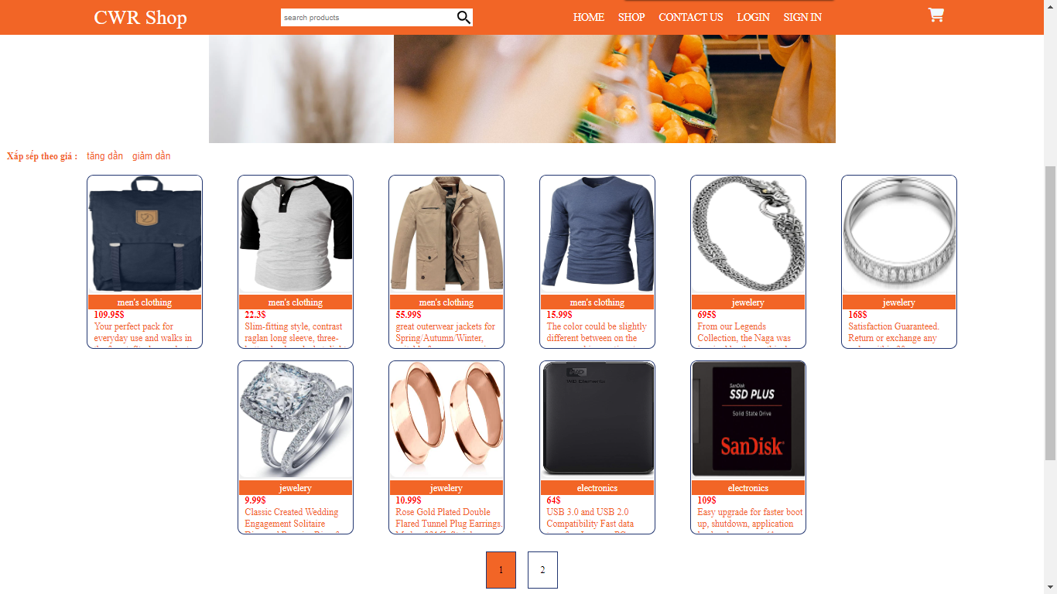

Khi hover chuột vào sản phẩm: sẽ hiện 2 button chi tiết và them vào giỏ hang.

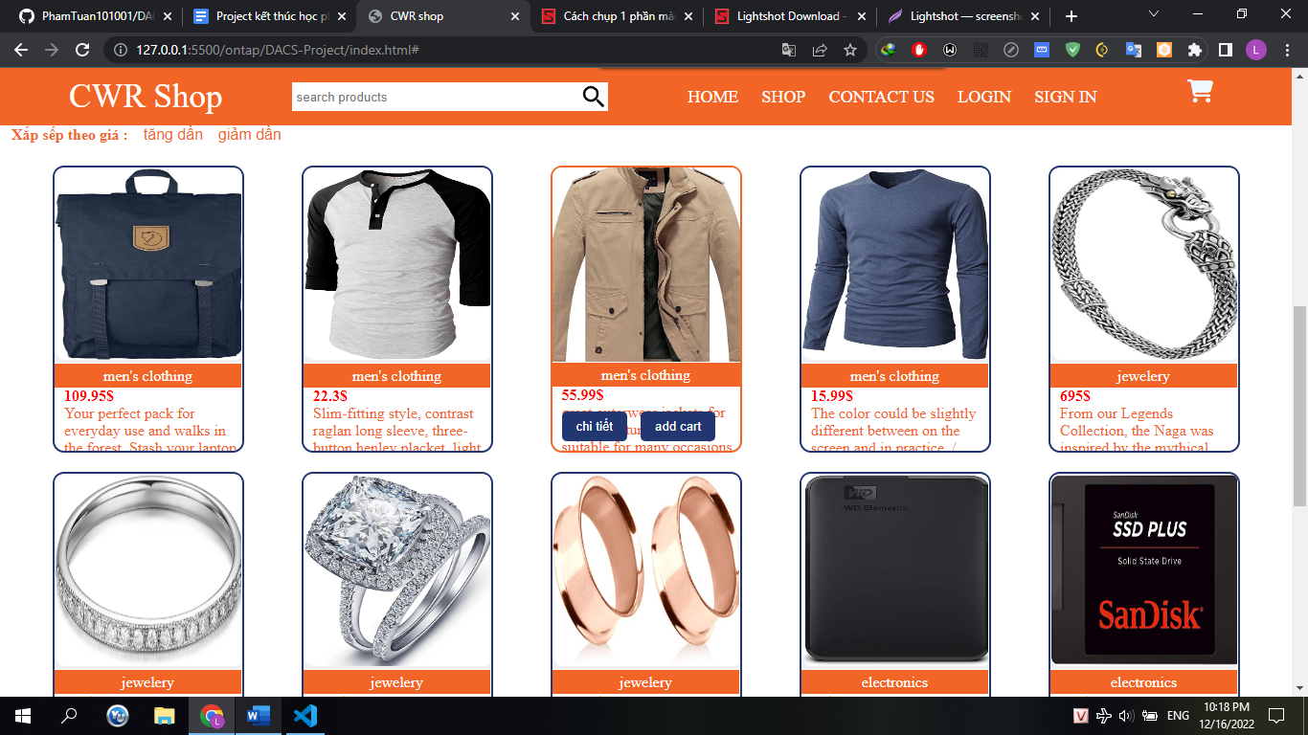

## 3.2 giao diện, chức năng giỏ hàng

- khi bấm button add cart ở khung sản phẩm thì đồng thời sản phẩm sẽ được them vào giỏ hàng

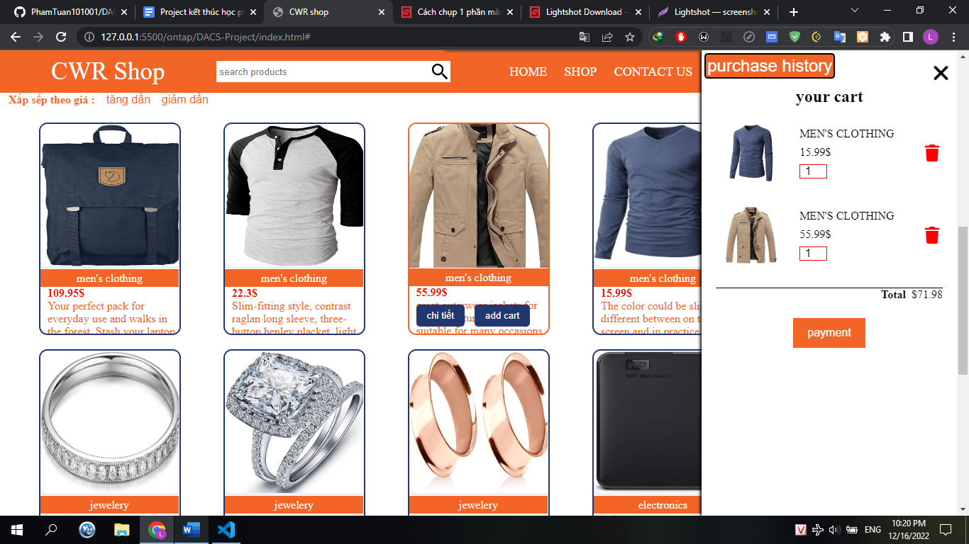

Và có thể tang giảm số lượng hang muốn mua đồng thời tổng tiền phải thanh toán cũng tăng.

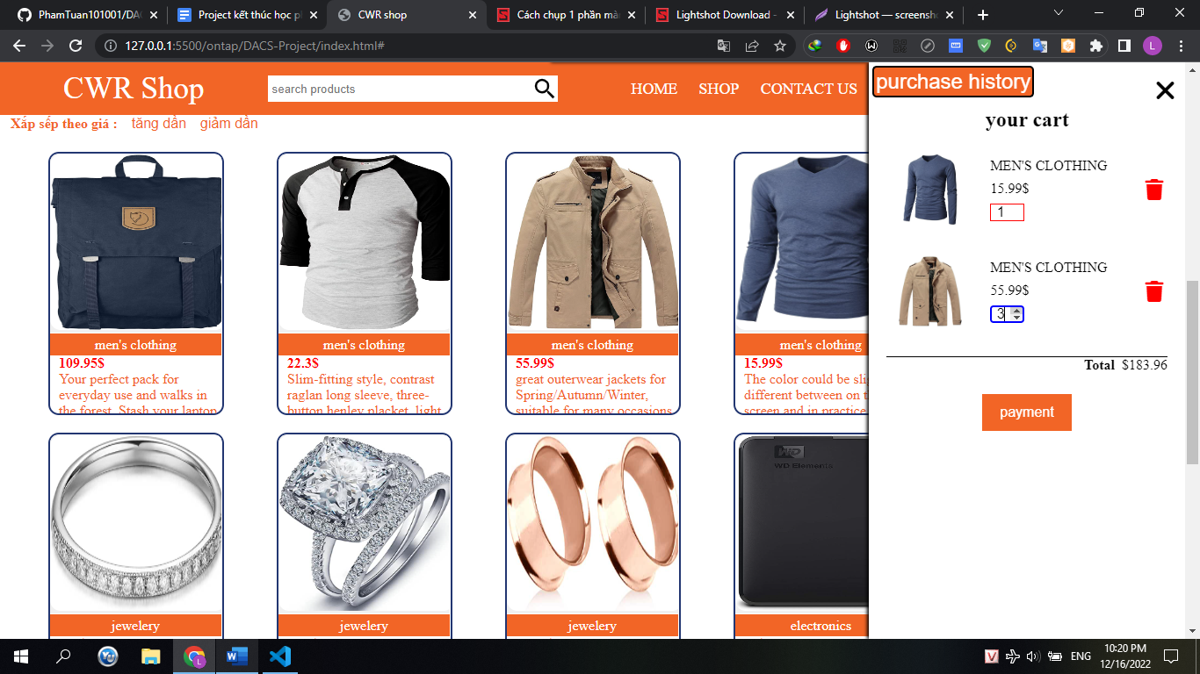

## 3.3 giao xem lịch sử mua hang.

-Khi bấm vào purchase history: giao diện lịch sử mua hang sẽ hiện ra.

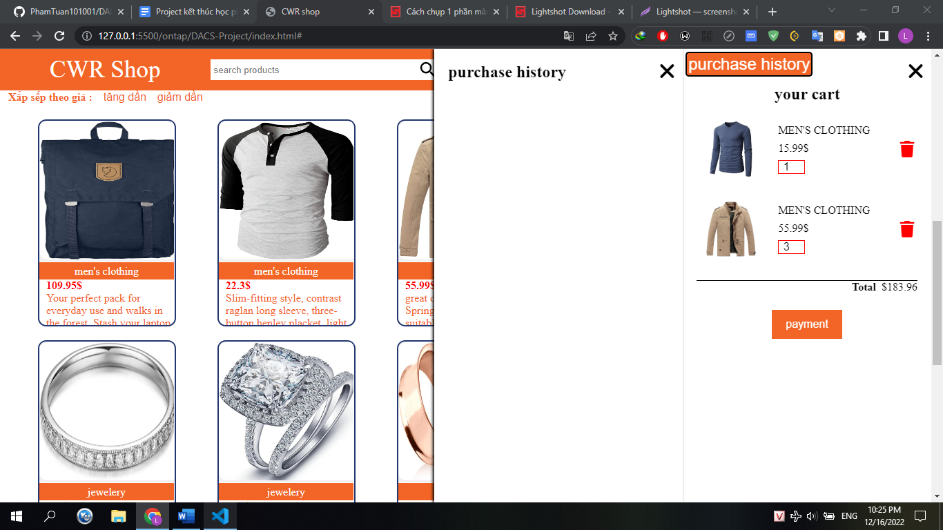

**-Sau khi ấn nút payment các mặt hang vừa mua cùng với số lượng sẽ được lưu tại lịch sử mua hang. Đồng thời giỏ hang rỗng.**

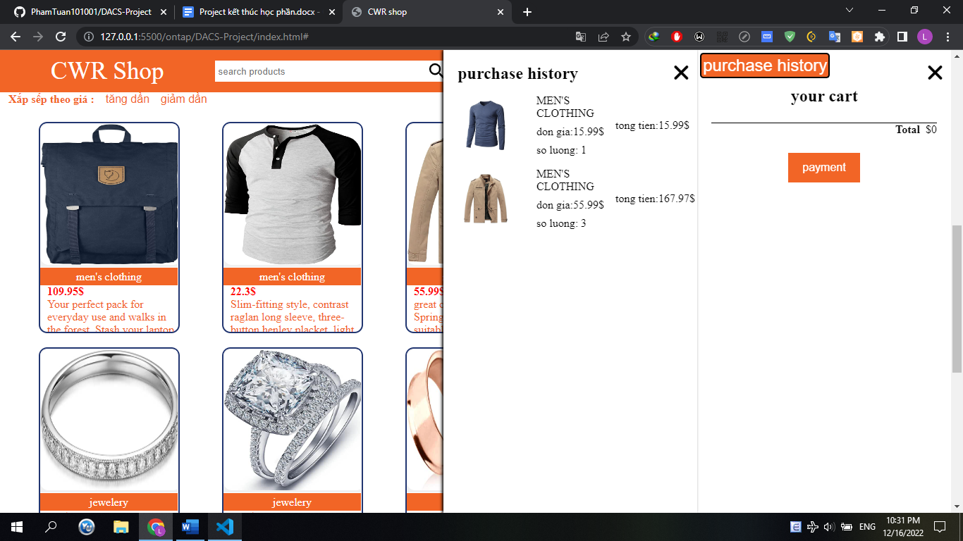

## 3.4 giao diện chi tiết

-Để xem chi tiết nhanh khách hang sẽ ấn vào button chi tiết ngay bên dưới ô sản phẩm. thông tin của sản phẩm tương ứng sẽ được hiển thị ra 1 cách ngắn gọn.

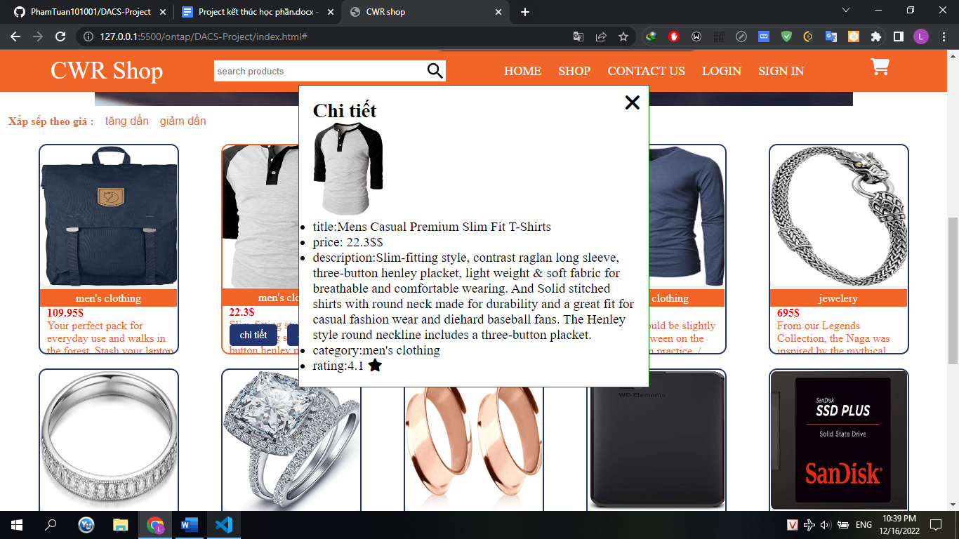

-Dể xem chi tiết hơn thì khách hang sẽ ấn vào hình ảnh sản phẩm tại ô sản phẩm. 1 trang chi tiết đầy đủ các thông tin sẽ hiện lên.

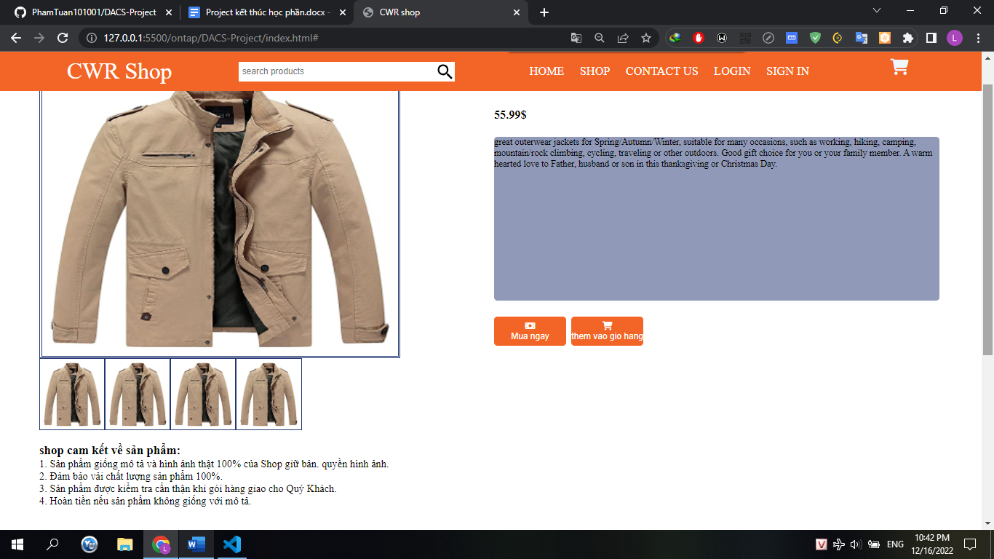

## giao diện tìm kiếm

* Tìm kiếm theo tên mặt hàng (từ khóa từ kiếm có thể không đầy đủ)

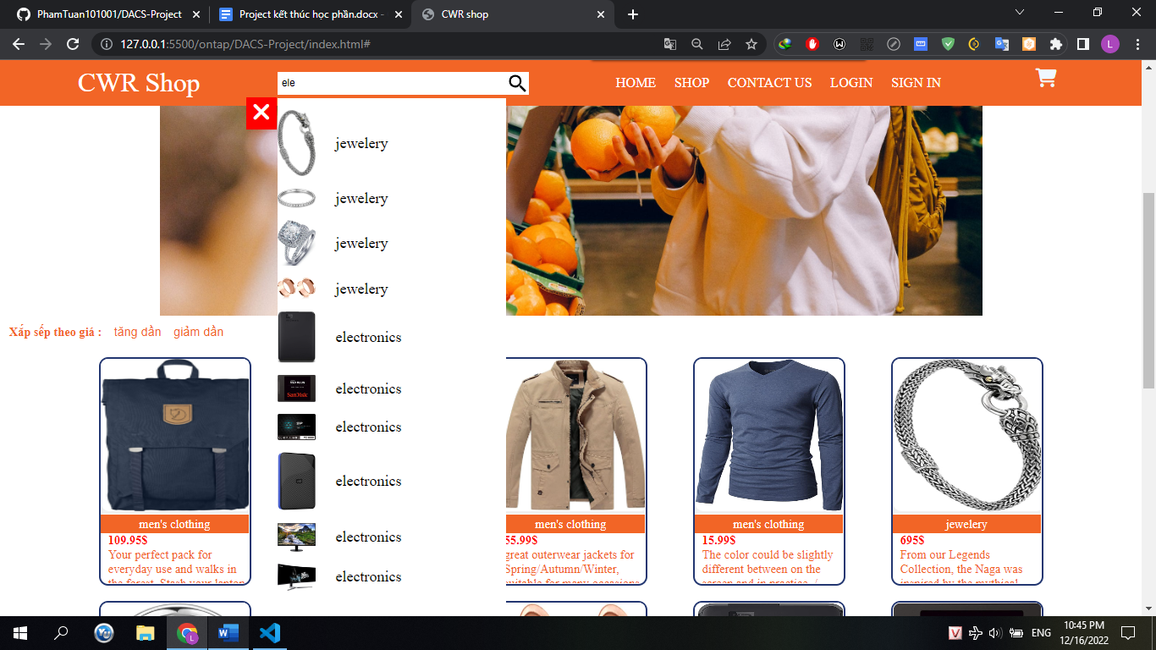

## Phân trang cho sản phẩm

* Em chia thành 2 trang mỗi trang 10 sản phẩm

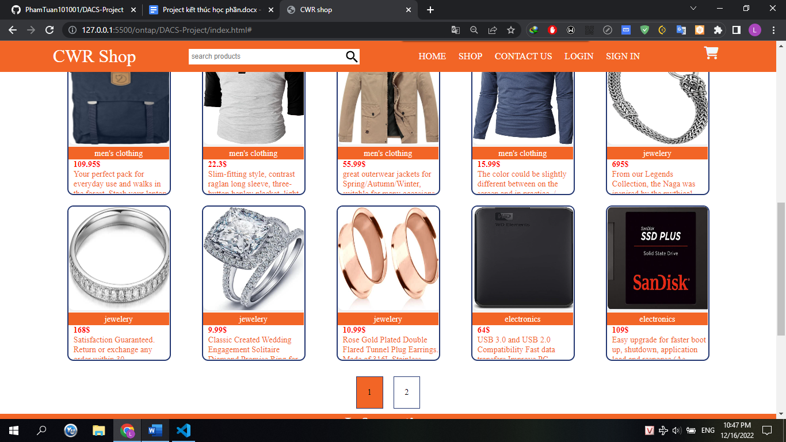

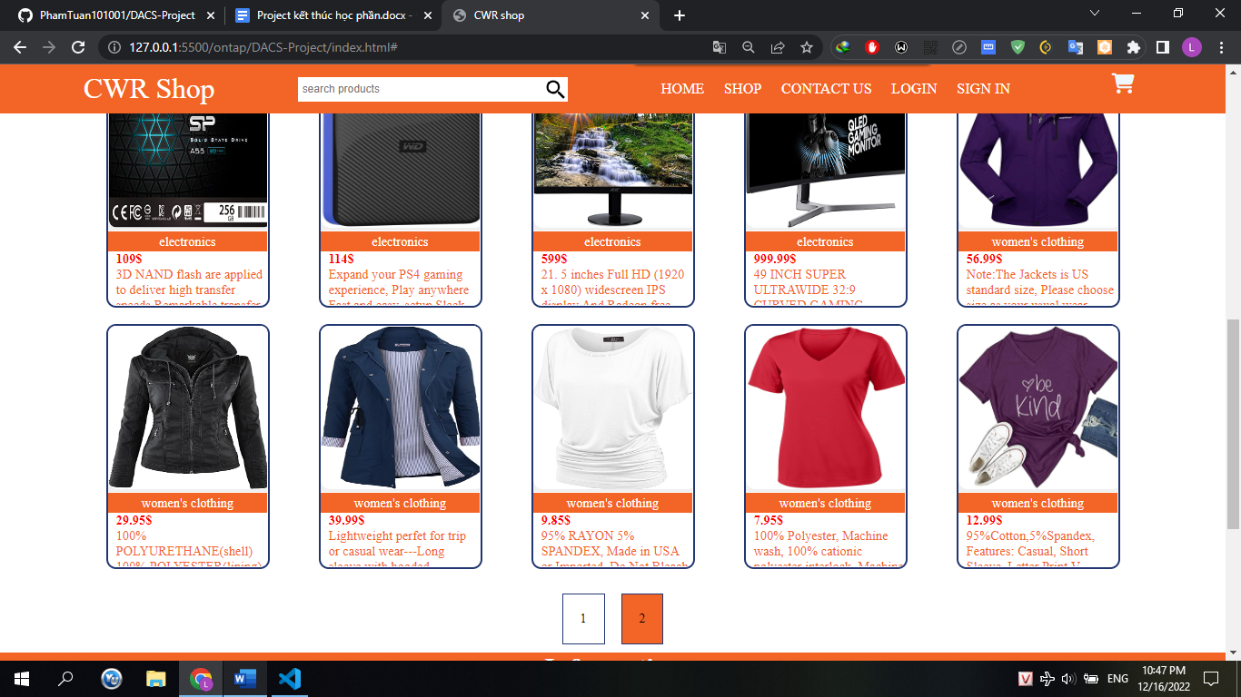

# 4. Phân công nhiệm vụ

-Phạm Văn Tuấn: trang chi tiết đầy đủ, phân trang sản phẩm, xắp xếp sản phẩm….

-Nguyễn Khánh Linh: giỏ hang, lịch sử mua hàng , tìm kiếm sản phẩm, trang chi tiết nhanh….

-2 người cùng làm, thảo luận: màu sắc, bố cục trang web ……

# 5. Các tính năng cải thiện và đề xuất tính năng mới.

- Chỉnh sửa các mặt hang sau khi tìm kiếm có thể click được vào và chuyển đến trang chi tiết.

-chỉnh sửa lại chức năng xắp xếp sản phẩm và them nhiều kiểu sắp xếp (vd: sắp xếp theo tên…)

- Có thể đăng sản phẩm

- Dịch vụ giao hàng

. . .